Комплексное занятие по экологии
(наблюдение и экспериментирование)
в подготовительной группе
«ЧЕЛОВЕК. ОРГАНЫ ЧУВСТВ: ГЛАЗА». 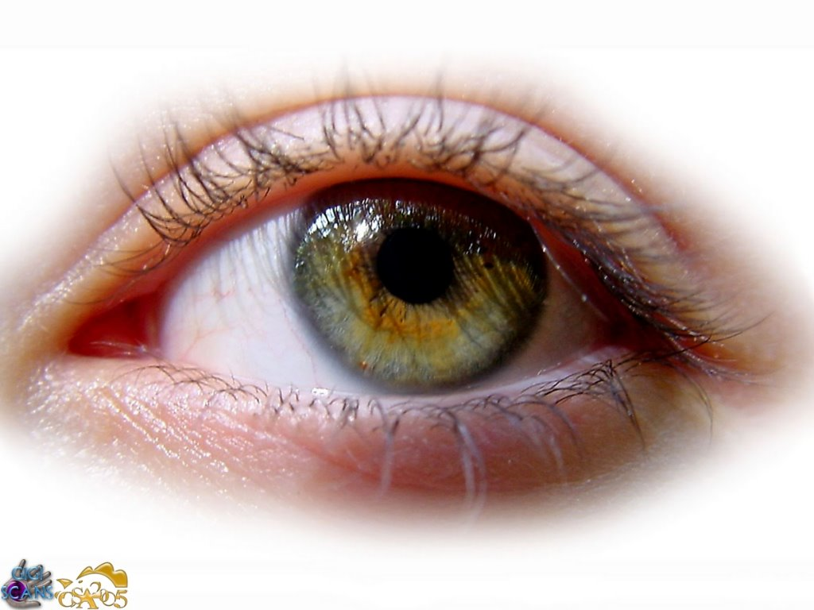

ЦЕЛЬ : Изучить свойства зрительного аппарата методом экспериментирования; сформировать представления о том, что глаза могут выполнять несколько функций.
ЗАДАЧИ :
-познакомить детей со строением и функцией глаз;
- помочь понять, почему человек имеет два глаза;
- показать с помощью опытов, что глаз имеет не одну, а несколько функций;
- работать над совершенствованием навыков постановки опытов;
- воспитывать бережное отношение к органу зрения.

ОБОРУДОВАНИЕ.
Для воспитателя :
- кроссворд;
- 2 геометрических фигуры окрашенные в разные цвета;
- «чудесный мешочек», в котором лежит мелкая игрушка сложной формы;
- платок для того, чтобы завязать глаза;
- обручи 2 шт;
- техника для показа презентации;
Для воспитанников:
- зеркала;
- повязки на глаз;
- лист белой бумаги, на которой нарисованы 2 круга;
- лист белой бумаги, на котором нарисовано 2 фигуры со сложным контуром;
- простой карандаш.

ХОД ЗАНЯТИЯ.
- – Ребята, на прошлом занятии мы с вами продолжили знакомство с органами, которые позволяют нам общаться между собой и окружающей средой. Мы называем эти органы органами чувств. Давайте проверим, какие органы мы знаем (решаем кроссворд).
А) Какой орган узнает, что комар больно кусается? (кожа)
Б) Какой орган слышит, как мама зовет обедать? (Ухо)
В) Какой орган определяет, что чай очень горячий? (кожа)
Г) Какой орган определяет, что торт был вкусный? (язык)
Д) Какой орган определяет, что в котлеты положен чеснок? (нос)

О каком органе чувств мы забыли? (глаз) Давайте дополним кроссворд еще одним вопросом. (Какой орган чувств определяет, какого цвета трава или цветы?)

- Презентация «Строение глаза».
Сколько у нас глаз? Закройте глаза и очень аккуратно прощупайте его пальцем через веко Сильно не надавливайте, иначе глаз можно повредить. Опишите, что вы почувствовали?
- За то, что глаз круглый и плотный, его назвали глазным яблоком.
- Возьмите в руки зеркало и рассмотрите свой глаз.
- В глазном яблоке есть белая оболочка. А середина глаза уже не белая, а окрашенная. Какого цвета эта оболочка? (разговор о цвете глаз, альбиносах).
- Теперь внимательно приглядитесь к глазу( таблица «Строение глаза»). Видите, в середине окрашенного кружка есть небольшая точка? Какого она цвета? Это не точка, это отверстие. Называется «зрачок». Через зрачок в глаз попадает свет. Лучи света раздражают нервы, по нерву сигнал поступает в мозг, и человек не просто видит, но и понимает, что он видит.

- Наблюдения и опыты: «Зачем человеку глаза?»
А) Глаза умеют различать размер, цвет, форму, расстояние до предмета.( работа на доске).
Б) Глаза умеют выражать настроение.( работа с зеркалом)
В) Глаза умеют принимать сигналы и подавать их.
1.Игра «Покажи и расскажи» ( озвучиваем движения воспитателя).
2.Игра со стульями.
Часть детей сидит по кругу на стульчиках, часть стоит позади них. Воспитатель подает сигнал глазами одному из сидящих детей. Ребенок пытается встать, в ребенок, который стоит за стулом, должен успеть удержать его за плечи ).

4.Наблюдение и опыты «Почему у человека два глаза?»
А) Лист с 2 кругами: поставить точку в середине 1 круга. Потом закрыть 1 глаз и поставит точку в центре другого круга. Где получилось точнее.
Б) Обведите карандашом контур 1 фигуры. Закройте глаз рукой и обведите контур 2 фигуры. Когда вам было удобнее выполнять задание?
В) Дети по очереди бросают в обруч мячики: сначала с открытыми глазами, а потом с одним закрытым . Делимся впечатлениями.
Г) Игра «Что я вижу одним глазом». Делимся впечатлениями.
Д) Игра «Можно ли обойтись без глаз?»
1.Воспитатель предлагает ребенку : 1)найти стол, 2) найти и съесть конфету на столе.
2.- А теперь завяжем глаза платком и посмотрим, так ли легко у нас это получится.
Делаем выводы.
3.Воспитатель предлагает детям помочь ребенку с завязанными глазами предмет, давая ему подсказки голосом.
- Можно ли обойтись совсем без зрения и как при этом будет чувствовать себя человек?

Заключение:
- Для чего человеку глаза?
- Что глаза могут делать?
- Почему у человека 2 глаза?
- Нужно ли беречь глаза?
- В каких случаях может возникнуть повреждение глаз?
- Как нужно беречь свои глаза?

Литература:
«Программа воспитания и обучения в детском саду», отв.редактор М.А. Васильева. М., 1985
Иванова А.И. Методика организации экологических наблюдений в детском саду. Пособие для работы дошкольных учреждений. М., «Сфера», 2004.
Иванова А.И. Программа экологического образования дошкольников «Живая экология».
А.И. Иванова. Естественно- научные наблюдения и эксперименты в детском саду. Человек. – М., ТЦ Сфера, 2008.
Автор: Степановская Ольга Васильевна, воспитатель ГБОУ детский сад №752 г.Москвы, Россия.

